탐구일지
탐구 주제 | 신경전달물질 기반 인공감성지능 연구
이번 회차 주제 | v2: style safety clipping과 감정 순화 문제
사전 활동 내용
지난 회차에서 z가 style vector로 이어지는 구조를 확인했다. 그런데 style vector가 최종 prompt로 바뀌는 과정에서 감정이 너무 부드럽게 바뀔 수 있다는 문제가 보였다.
오늘은 v2의 prompt generator에서 safety clipping이 감정 표현에 어떤 영향을 줄 수 있는지 정리했다.
탐구 활동 내용
v2 prompt generator는 hostility와 confrontationality를 일정 값 이하로 제한한다. 이 제한은 안전한 응답을 만들기 위해 필요하지만, 내부 감정이 강한 상황에서도 표면 표현이 너무 순화될 수 있다.
예를 들어 내부 trace에서는 분노나 방어 경향이 강하게 나타났더라도, prompt 단계에서 hostility가 낮게 잘리면 최종 응답은 상담식으로 부드러워질 수 있다.
이 문제는 이후 v3의 softness bias 문제와 직접 연결된다. 감정 상태를 잘 만들었더라도, 최종 말투로 옮기는 과정에서 감정의 날것이 사라질 수 있기 때문이다.
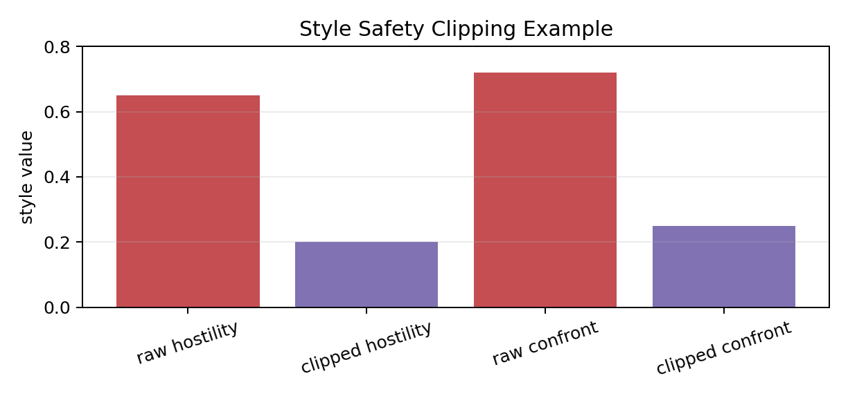
그림 5. hostility와 confrontationality clipping 예시
사후 활동 내용
오늘 정리하면서 v2의 한계가 분명해졌다. 내부 감정 표현과 최종 응답 스타일은 같은 문제가 아니며, 안전 제한은 둘 사이의 간극을 만들 수 있다.
다음 단계인 v3에서는 뉴런 기능 제거, branch pruning, 감정 회복 속도 같은 실험을 통해 어떤 구조가 실제로 감정 동역학에 필요한지 확인해야 한다.
작성자 | 이은세 | 작성일 | 2026.02.06
검토자 |  | 검토일

